Результаты моделирования

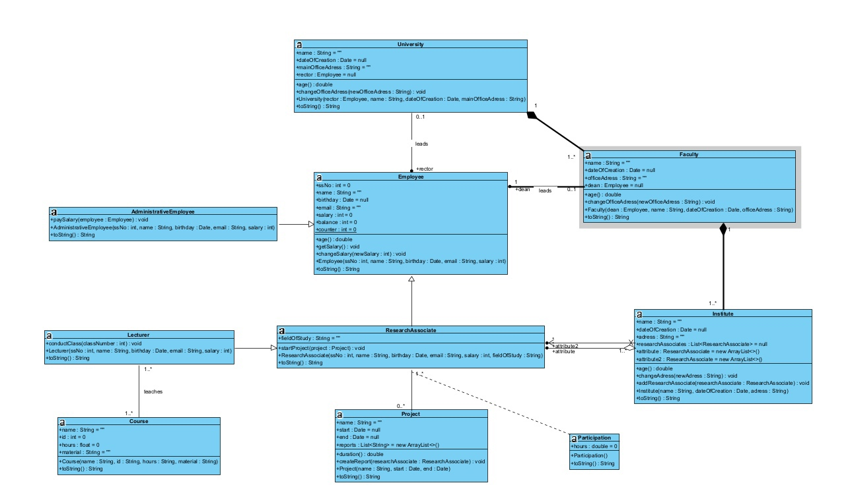
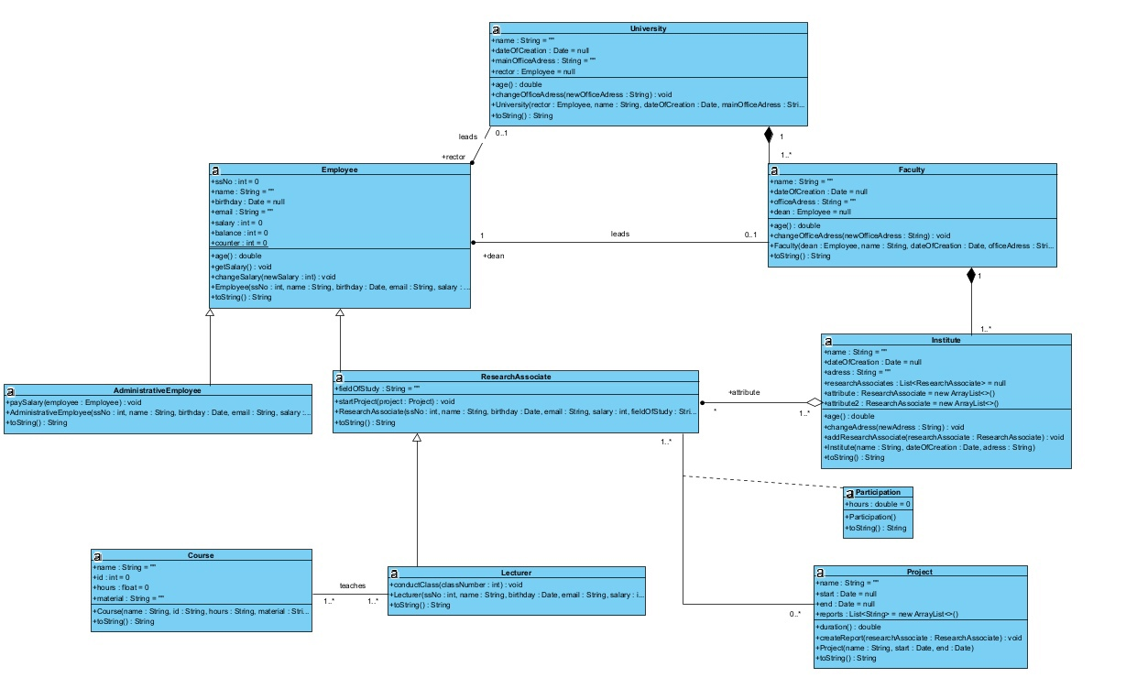

Рис.1 Диаграмма классов

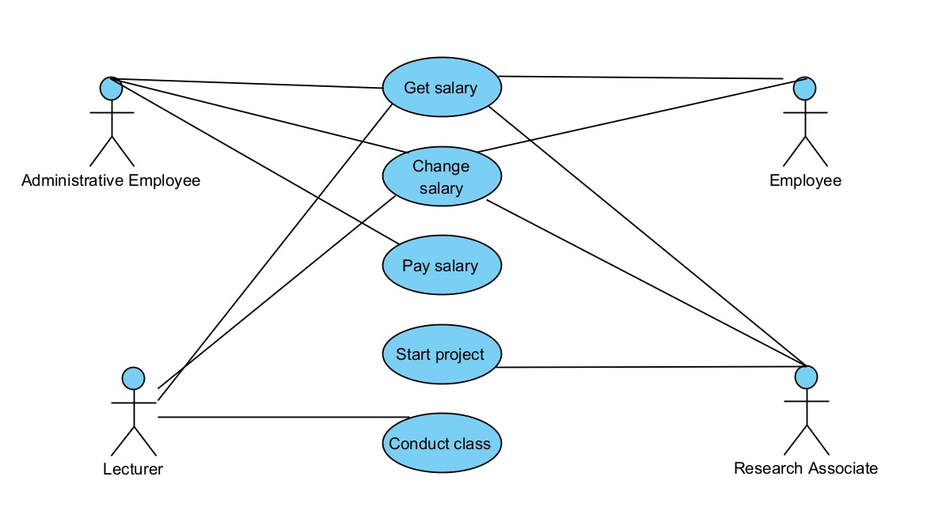

Рис. 2 Диаграмма прецедентов
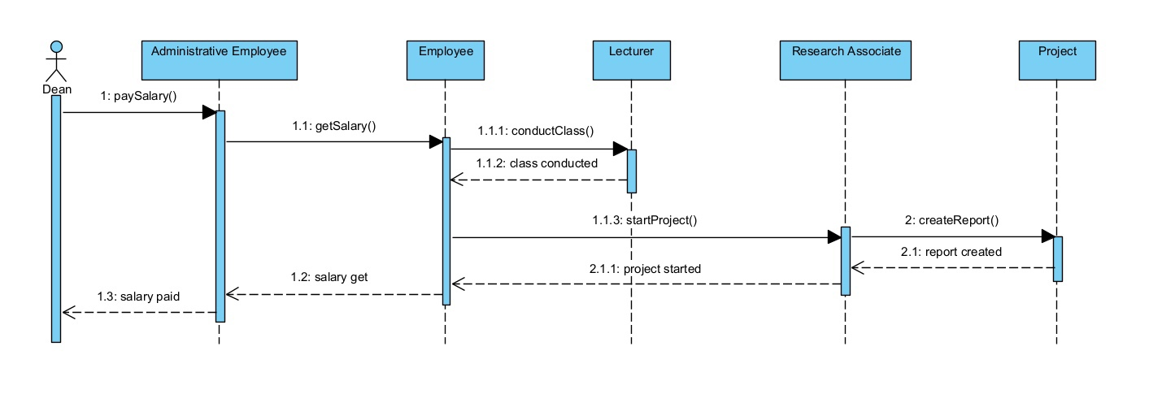

Рис. 3 Диаграмма последовательности
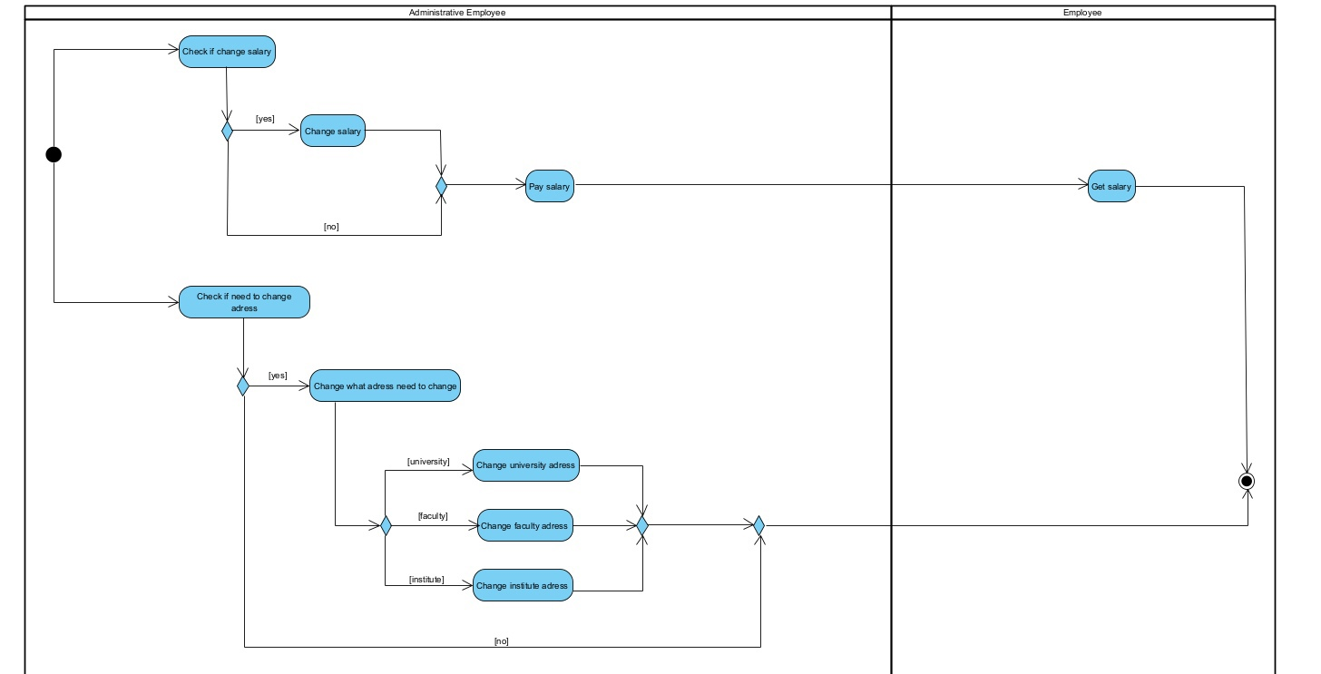
Рис. 4 Диаграмма состояний

